IESIG

4 rue Véronèse

750013 Paris

**DOSSIER DE SOUTENANCE POUR LE TITRE CONCEPTEUR DEVELOPPEUR INFORMATIQUE**

Application interne pour la gestion des magasins e-commerce de l’entreprise AFRIMETA.

**08 Juin 2024**

# SOMMAIRE

chapitre I: SOMMAIRE 1

chapitre II: INTRODUCTION GENERAL 2

2.1 Remerciement 2

2.2 Résumé 2

2.3 project summary 2

chapitre III: CONTEXT GENERAL DU PROJET 3

3.1 PRESENTATON DE L’ENTREPISE 3

3.1.1 afrimeta 3

chapitre IV: DESCRIPTION ET CAHIER DE CHARGE DU PROJET 3

4.1 analise de l’existant 3

4.1.1 le telephone 4

4.1.2 l’email 4

4.1.3 Les sites web en ligne 4

4.2 les utilisateur du projets 4

4.3 les echances du project 4

4.3.1 début du projet : 4

4.3.2 La date limite du projet 4

4.4 context tecnique : 5

chapitre V: CONCEPTION 5

5.1 Introduction (uml) 5

5.2 Historique 6

5.3 Processus unifié 7

5.4 les fonctionnalites attendues 8

5.4.1 fontionalite primordiale 8

5.4.2 fonctionalite secondaire 9

chapitre VI: GESTION DE PROJET(Commencement) 10

chapitre VII: MODELISATION DES EXIGENCES 10

7.1 Les cas d’utilisations 11

7.1.1 Identification des acteurs 11

7.1.2 Les scénarios 11

7.1.3 Association entre acteur et un cas d’utilisation 12

7.1.4 Diagramme de cas d’utilisation 13

7.2 Les cardinalités de l’association acteurs/cas d’utilisation 18

7.3 La representation textuelle du cas d’utilisation achat produit 19

chapitre VIII: MODELISATION DYNAMIQUE 20

8.1 Diagramme de séquence : de la prise de commande de produit sur le webSite 21

8.2 Diagramme de classe 22

# INTRODUCTION GENERAL

## Remerciement

Tout d’abord, je souhaite remercier l’ILCI qui m’a donné́ la chance de poursuivre mes études comme je le souhaitais, c’est-à-dire en initiale pendant trois années. C’était primordial pour moi d’intégrer la formation en informatique auquel je rêvais depuis l’enfance.

Je remercie aussi leurs formateurs pour leur compétence et leur pédagogie.

Ensuite, je remercie M. Harouna KANE et tout mon établissement de m’avoir fait confiance pendant ces trois années, et de la sympathie dont a fait preuve tous les agents de cet établissement, que cela soit les secrétaires notamment Mr Fabrice ou les enseignants etc.

Enfin, je tiens à remercier vivement Mr CHADRACHE NGOLION, qui a toujours été disponible pour moi et qui m’a toujours soutenu et insufflé de la motivation et de l’énergie aux bons moments.

## Résumé

Un magasin est un établissement de vente en détail qui à, une réelle activité de vente et qui possède une activité de vente.

La définition simple de la vente , c’est une convention par laquelle une personne dite ‘le vendeur’ cède, à une autre personne dite ‘l’acheteur’, ses droits de propriété sur une chose ou une valeur lui appartenant, ainsi on peut déduire que la vente en ligne consiste à utiliser ce système de façon dématérialisée.

Dans le monde moderne dans lequel nous sommes, les petites et moyennes entreprises auquel appartiennent généralement à des jeunes, peinent à posséder des magasins de vente et tentent tant bien que mal tenir tête face à des grandes entreprises qui, entre autres possèdent de nombreux magasins de ventes.

C’est dans cette perspective que AFRIMETA, une agence de prestation de service, de création d’applications informatique met à disposition des magasins affilié à un site web e-commerce pour ces petites et moyennent entreprises afin de leur permettre de vendre leur produit de façon dématérialisées.

L’application proposée est sous la forme d’un logiciel à installer sous un serveur accessible aux différents utilisateurs.

## project summary

A store is a retail establishment that has an actual sales activity and that has a sales activity. The simple definition of sale is an agreement by which a person called 'the seller' assigns to another person called the buyer his or her ownership rights over a thing or a security belonging to him, so it can be deduced that online selling consists of using this system in a dematerialized way. In today's modern world, small and medium-sized businesses, which are generally owned by young people, struggle to own retail stores and are struggling to hold their own against large companies that own many sales stores, among other things. It is with this in mind that AFRIMETA, a service delivery agency and computer application creation agency, provides a store creation and management system for these small and medium-sized companies to enable them to sell their product in a dematerialized way. The proposed application is in the form of software to be installed on a server accessible to different users.

# CONTEXT GENERAL DU PROJET

## PRESENTATON DE L’ENTREPISE

### afrimeta

afrimeta est une société de service informatique situé à Lizy Sur Ourcq. Elle a été créée en 2023. Elle comporte un service développement composé d’un chef de projet et d’un développeur.

Les clients sont dans la plupart des cas, des commerçants, des propriétaires des magasins locaux, des businessmans qui cherchent à rendre leur produit accessible à n’importe qu’elle moment.

# DESCRIPTION ET CAHIER DE CHARGE DU PROJET

Après plusieurs années de réflexions, L’entreprise AFRIMETA à décider de mettre à dispositions des patrons des magasins, des businessmans etc. une application qui permet de rendre accessible leurs produits à travers le monde et faciliter la communication entre ces différent acteurs, Clients, Magasin, Website.

Les avantages d’une application sont multiples, Faire gagner du temps à tous les clients, Réduire le coût globale d’un projet, Notifier les clients en temps réel des nouveaux arrivages de leur produit, Favorise le bien être des magasins

L’application n’as pas vocation à remplacer leur magasin mais plutôt à contribuer à les rendre accessible à tout le monde, et permettre à ceux qui n’ont pas de magasin de pourvoir mettre en ligne leur produit et ainsi faire leur commerce.

Je tiens à souligner que la première version n’aura pas toutes les fonctionnalités d’un site web e-commerce, elle aura pour objectif premièrement informer ces clients des nouveaux arrivages et des promotions à venir, deuxièmement, permettre la commande des produits.

Par contre les ajouts des fonctionnalités se fera au fur et à mesure que le projet évolue selon la demande des propriétaires des magasins et ainsi devenir un site e-commerce à part entière.

Enfin , je suis le seul à mener le projet de sa phase d’inspection jusqu’à sa phase de transition c’est-à-dire jusqu’à son déploiement.

## analise de l’existant

existant au sein de l’entreprise

### le telephone

Aussi bien soit -il et surtout nécessaire dans le quotidien de tous, le téléphone dispose quand même de quelque problème pour ces magasins à savoir,

Problème de disponibilité, les magasins suite à un bouchon de clients, ou suite à des échanges entre les gérants des magasins et leurs clients il est fort probable que le gérant soit disponible afin de prendre l’appelle.

Il n’est pas rare de voir dans certains cas suite à un appelle, qu’un gérant oublie de conserver les informations fournit par le client.

Le téléphone ne présente pas que des problèmes, il y’a en effet certain avantage notamment le contact direct avec le client.

### l’email

Problèmes majeurs on peut dire, Manque de priorisation, Difficile à retrouver : Avantages, Très rapide pour envoyer les informations, L’informations est enregistrée dans une mémoire

### Les sites web en ligne

via des fournisseurs de service tel : les logiciels du marche , L’objectif est d’avoir en quelque sorte une représentation de leur magasin de façon dématérialisé et de permettre de mettre à jour instantanément leur produit, Faciliter la communication entre les clients et les magasins.

C’est dans cette optique que L’application a été créé, favorisant les propriétaires des magasins d’avoir une représentation dématérialisée et accessible à tout moment.

## les utilisateur du projets

Les destinateurs du projets sont, Les clients, Les magasins, Les clients

De nos jours ils serait un peu plus difficile de dire le nombres exact des utilisateurs connectés, par contre on peut estimer qu’il aura au moins une dizaine de clients et propriétaire d’agences qui seront connectés en même temps donc l’application doit répondre aux exigences dans ce cas précis et facilité l’accès à tout le monde, chose qui ne sera pas simple et bien évidement pas impossible.

De plus l’application pour l’instant est accessible que via l’internet.

## les echances du project

### début du projet :

Le projet a été initialisé le 22 avril 2024

### La date limite du projet

est fin juin.

En outre, le projet est appelé à être mis en production pour sa premier version (v1), étant donné qu’il ne présentera pas toutes les fonctionnalités, ainsi nous seront axé principalement sous deux axes:

Inspecter minutieusement tous les contours et analyser du projet

Réaliser les fonctionnalités de base à savoir, le site web des magasins, et les formulaires d’inscription et de connexion.

La date limite est primordiale

## context tecnique :

Les clients , les propriétaires des magasins doivent avoir une connexion internet avec un pc un téléphone portable afin d’accéder à leur site web respective.

L’application devrait fonctionner dans des navigateurs suivants , Google Chrome, Firefox.

D’autre navigateurs pour l’instant ne sont pas prioritaires quand bien même qu’ils devront normalement tous fonctionner car si déjà le site fonctionne avec ces deux navigateurs il serait peu probable qu’il ne fonctionne pas avec les autres.

La base de données relationnel principalement MYSQL pour le déploiement et un autre plus légère notamment, H2 Database Engine qui est une base de donnée crée en java qui nous ervira dans la phase de développement.

# CONCEPTION

## Introduction (uml)

Uml(Unified Language Modeling ou Language Unifier de modélisation en français)

Introduction :

Uml est un langage graphique destiné à la modélisation de système et de processus. C’est un language basé sur l’approche par Object, cette approche est constituée de concepts(objets, classes, spécialisation, composition) et de principes(abstraction, encapsulation).

Il nous permet ainsi de de representer sous forme de schema une vue d’ensemble d’un système.

Uml est est aujourdhui devenu un language de modélisation très répandu, notemment grace à sa richesse très répandu qui le rend abstrait de nombreux aspets techniques.

L’uml est constitué par deux approches.

Le processuss Unifié ,c’est le processus de d’évéloppement ou dévolution de logiciel ;

L’architecture Mda(Model Driven Architecture ou architecture guidé par les modèle) destiné à la réalisation des systèmes en faisant abtraction de la plate forme physique et de ses aspects technologiques.

## Historique

Avec un language de programmation la description des objects est réalisé de façon formelle selon une syntaxe rigoureux, cette syntaxe présente l’inconvenient de ne pas etre lisible par des nom programmeurs et être assez lente à déchiffrer même pour les programmeurs, les humains à la difference des machine préfère les languages graphique pour representer des abstraction car ils peuvent ainsi les métriser plus facilement et plus rapidement et obtenir une vue f’ensemble d’un système en un temps plus court.

Dans les années 1980 la notation graphique se multiplierent , chacun tente à sa manière d’utiliser sa propre notation , et c’est en 1994 que Jim RumBaugh et Grady Booch se regroupe et unifient leur notation, OMT pour Jim et la méthode Booch pour Grady.

en 1995 Yvar Jacobson rejoint l’équipe et formant ainsi l’équipe des trois amigos et ces trois travailla au sein de la Rational Software.

En 1997 la version d’uml 1 .0 est publié, au fur et à mesur de l’évolution de la notation, la maintenance de la notation deviennait plus grand ainsi ces trois amigo demandèrent une aide de OMG(Object Management Group), un consorxium de 800 sociétés et université travaillant dans les domaine de technologie de l’objet.

La notation UML fut adopté en Novembre 1997 par OMG dans sa version 1.1.

L’OMG crée en son sein une task force chargé de l’évolutrion d’UML.

Ci dessou, le diagramme d’activé, representant aisni l’évolution d’UML.

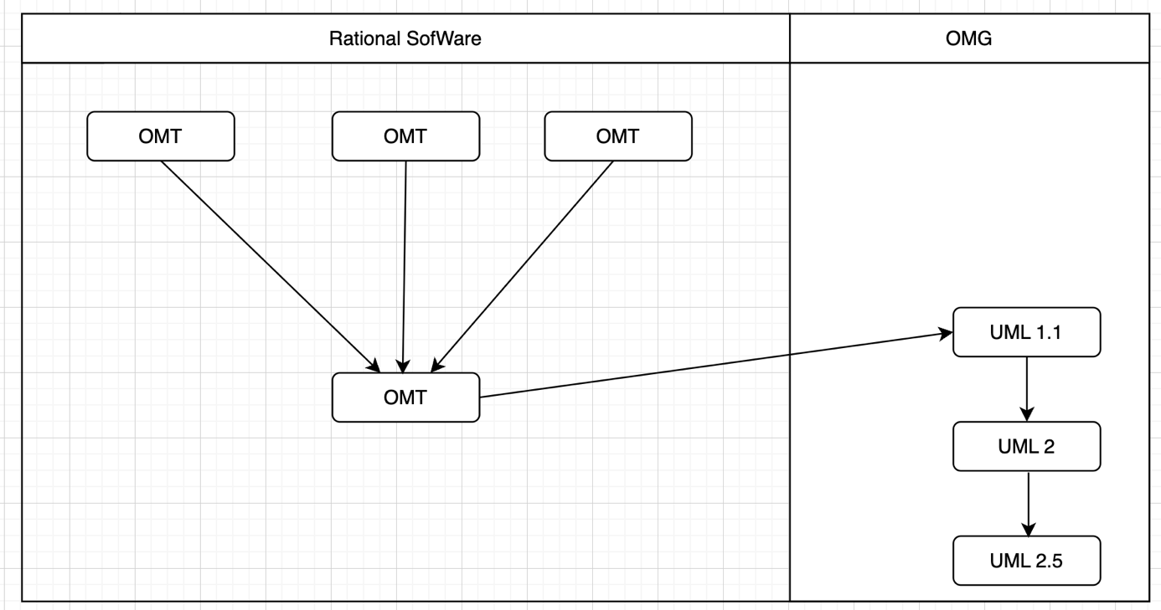***** schema confer page 19, livre UML 2.5

Figure 1Principal version d'uml

## Processus unifié

Il est constitué d’un ensemble de directive afin de produire un logiciel à partir des exigences.

Chaque directive définit qui fait quoi et a quel moment, il permet en dautre terme de structurer les differents étapes d’un projet informatique.

Le processus unifié est piloté par les cas d’utilisation, ceux-ci sont utilisé pour décrire les exigences du projet.

Le processus unifié est incremental , un project est divisé en une suite d’itération.chaque itération est une brique ajoutée à litération précédentequi doit donc avoir été préalablement réalisé.quand la dernière itération est réalisé, c’est le projet dans son intégralisé qui est alors achevé.

Le processus unifié est itératif en ce sens que chaque itération est réalisée avec les meme activités A l’issu de chaque itération un livraison partielle de litération est évalué.

Avantage

Les auteurs du processus unifié propose cette approche incrémentale et itérative pour éviter de traiter un gros projet dans sa globalité avec une livraison intervenant longtemps apres la rédacion du cahier des charges. En effet dans un tel cas il est facile d’imaginer que les besoin du client auront évoluer et qu’il n’aura guere de souvenirs de ce qu’il avait demandé dans le cahier de charge. Un conflit peut alors aisement se produire là ou une approche incrémentale et itérative l’aurait évité.

*definition des entites

La liste des entités fourni par AFRIMETA pour le suivi du projet.

User

C’est l’entité principale

Elle contient plusieurs magasins

magasin

Un magasin est une sou entité d’un user

Un magasin doit être rattaché à un utilisateur

Un magasin peut avoir des Websites

website

Un website est une sous entité d’un magasin

Il contient toutes les données appartenant au magasin

demande

Une demande est un souhait émis par le client.

Il peut etre de type user ou magasin

## les fonctionnalites attendues

Suite à la lecture et analyse des cahiers de charges, nous avons évoqué les fonctionnalités suivantes :

### fontionalite primordiale

page de connexion à l’application, Pour les utilisateurs du site, nous aurons deux cas distincts :

Les utilisateurs peuvent se connecter selon trois rôles qui sont :

rôle super (Administrateur afrimeta)

rôle admin (Administrateur des magasins)

rôle user(Client du website)

page d’accueil du site, Apres la connexion ou non, les utilisateurs se dirigent vers la page d’accueil affichant tous les magsins du website, Lors qu’un utilisateur, clique sur le logo du magasin, connecté ou non, il est redirigé vers le website du magasin correspondant.

resumé de l’entite magasin

Tout magasin doit avoir une carte claire, résumant ce qu’elle est, logo, Libélé, Description, Un lien vers son website.

*gestion des entites

Cette gestion se présente comme suit :

Entité User,

Cette entité comprend, client(user), administrateur du site(super admin), administrateur de magasin (admin)

Le super admin est responsable de :

La création et la suppression des entités MAGASIN et WEBSITE

L’affectation de l’entité website à un magasin,

L’admin de magasin est responsable de :

La modification, l’ajout, la suppression et l’affichage des données dans les WEBSITE

La modification des données de l’entité MAGASIN.

Le client, visite le website, choisit les produits , ajoute les produits dans le panier, et enfin valide son panier en passant une commande.

certains produits sont composés de la taille, de la catégorie, de la couleur, d’image, et de type.

Il peut aussi modifier, supprimer son panier et son profil

Entité Magasin :

C’est dans cette entité que les informations du website se trouve.

Entité website :

Cette entité contient toutes les fonctionnalisés du système.

inscription

L’enregistrement d’un utilisateur à raison social propriétaire, inclus systématiquement la création d’un magasin, c’est-à-dire si on s’inscrit en tant que propriétaire de magasin, le magasin sera créé automatiquement avec comme propriétaire cet utilisateur et une demande d’affectation de website est effectuée systématiquement.

connexion :

Tous les acteurs principals ou secondaire doivent s’authentifier pour accéder des informations sécurisées telle que :

L’affectation du website à un magasin,

Le passage des commandes de produits par un client

authorization :

Les clients, les administrateurs du website et du système applicatif doit être autorisé selon leur rôle afin de pouvoir gérer certiane fonctionalité telle que :

La Suppression, La Modification, L’Ajout et l’affichage

note

L’affectation de website à un magasin n’est pas systématique, car il faut au préalable que les administrateurs principaux du site vérifient l’authenticité de ces magasins et par la suite procéder à l’affectation du Website au magasin concerné.

### fonctionalite secondaire

gerer les avis :

chaque boutique à une note de 1 à 5 représenter par des étoiles et calculé par rapport au nombre d’avis des clients

gerer les contentieux

un service sera mis en place pour gérer les clients qui ont un souci avec un MAGASIN quelconque.

messagerie

Les utilisateurs auront à leur disposition un système de messagerie interne, afin de leur permettre, d’apprécier, de réclamer, ou de commenter les articles du website.

Paiement :

Les clients auront la possiblité de payer les produits directement dans le website, et choisir leur mode de paiment.

Livraison :

Les produits achetés seront livrés pars les entreprises partenaire de l’entreprise AFRIMETA.

# GESTION DE PROJET(Commencement)

# MODELISATION DES EXIGENCES

Apres avoir définit le processuss de développement de l’application , nous allons passer à la phase de spécification et analyse des besoin fonctionnelle, dans un premier temps nous feront la spécification puis en second temps nous veront l’analyse des besoins fonctionnels.

En vue d’apercevoir de façon globale, détaillé tout en rendant abstrait les aspects techniques de notre système, nous allons utiliser UML,

UML est un langage de modélisation graphique destiné à la modélisation de système et de processus.

UML est aujourd’hui devenue un langage de modélisation très répondu, notamment grâce à sa richesse sémantique qui le rend abstrait de nombreux aspects techniques.

specification des besoin fonctionnel

Nous commençons dans un premier lieu par identifier les acteurs du système, qui nous permetra dans un second lieu d’établir de façon détaillé le scénario du cas d’utilisation du system.

Cas d’utilisation

Les cas d’utilisation décrivent sous forme d’une liste d’actions et d’interactions le comportement du système étudié du point de vue acteurs.

Ils définissent les limites du système et ses relations avec l’environnement.

Après la lecture du cahier des charges afin de décrire les exigences fonctionnelles attendue concernant l’un des objectifs d’un acteur.

## Les cas d’utilisations

Nous pouvons déduire ces cas d’utilisation dans notre système.

Creation de magazin

L’affectation de website au magasin

Visite d’un prospect dans un website

Achat des produits

Nb :

L’enregistrement d’un utilisateur en tant que propriétaire du magasin, inclus systématiquement la création d’un magasin, c’est-à-dire si on s’inscrit en tant que propriétaire de magasin, le magasin sera créé automatiquement avec comme propriétaire cet utilisateur.

L’affectation de website à un magasin n’est pas systématique, car il faut au préalable que les administratrices principales du site vérifient l’authenticité de ces magasins et par la suite l’affecté au magasin concerné.

### Identification des acteurs

Un acteur décrit le rôle qu’un utilisateur externe prend lors de l’interaction avec le système.

Il existe deux catégories d’acteurs.

#### Les acteurs primaires,

pour lesquels l’objectif du cas d’utilisation est essentiel et constitue un objectif de l’acteur.

#### Les acteurs secondaires,

pour lesquels l’objectif du cas d’utilisation n’est pas essentiel bien qu’il interagisse avec lui.

Tableau : identification des acteurs

Acteur primaire, et acteur secondaire

Client Administrateur du site

### Les scénarios

La création d’un magasin, l’autentification de l’utilisateur, l’affectation d’un website et l’attribution des rôles constituent des sénarios des cas d’utilisations. Toutes les alternatives du déroulement son connues, Car le magasin est crée, l’utilisateur est authentifié, le website est attribué et le rôle est assignés.

Diagramme de cas d’utilisation :

### Association entre acteur et un cas d’utilisation

L’association qui lie l’acteur client au cas d’utilisation création magazin, indique que cet acteur détient la capacité de crée un magazin en interagissant avec ce cas d’utilisation.

L’assossiion qui lie l’acteur client au cas d’utilisation visite website, indique que cet acteur détient la capacité de visiter un website en interagissant avec ce cas d’utilisation.

Lassociation qui lie l’acteur client au cas d’utilisation achat d’un produit , inquique que cet acteur détient la capacité d’acheter un produit en interragissant avec ce cas d’utilisation.

L’association qui lie l’acteur au cas d’utilisation affectation d’un website, indique que cet acteur détient la capacité d’affecter un website en interagissant avec ce cas d’utilisation.

### Diagramme de cas d’utilisation

#### Cas d’utilisation accès d’un website

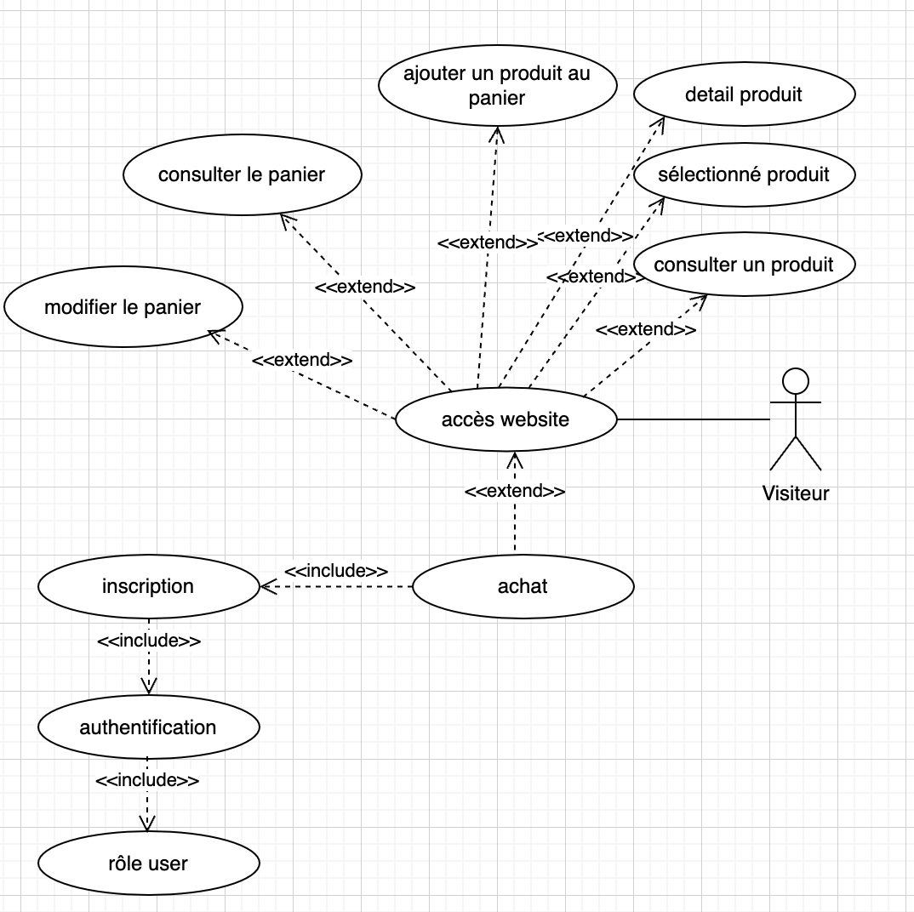

#### Cas d’utilisation affectation d’un website

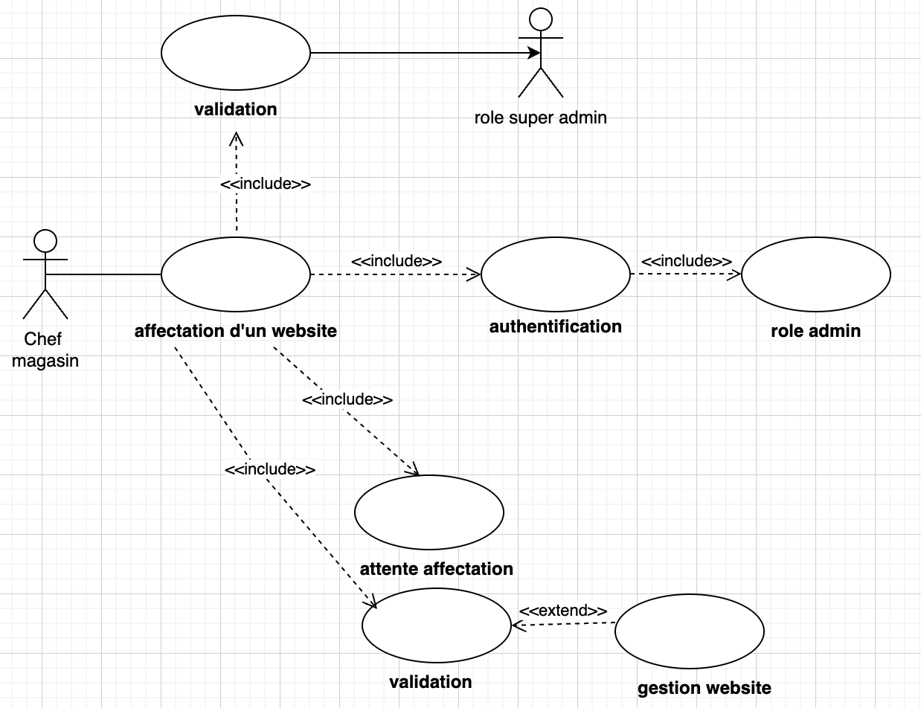

#### Cas d’utilisation role super

#### Cas d’utilisation role user

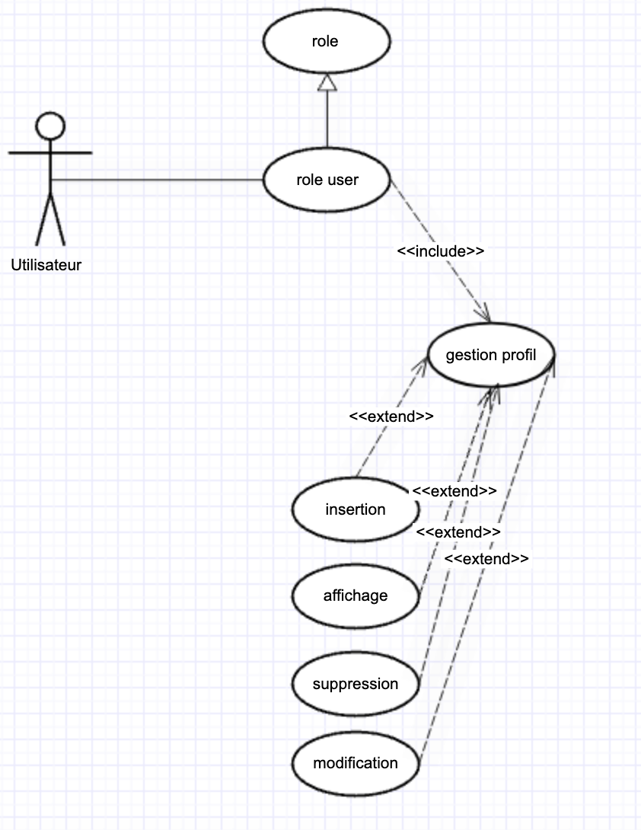

#### Cas d’utilisation role admin

#### Cas d’utilisation achat produit

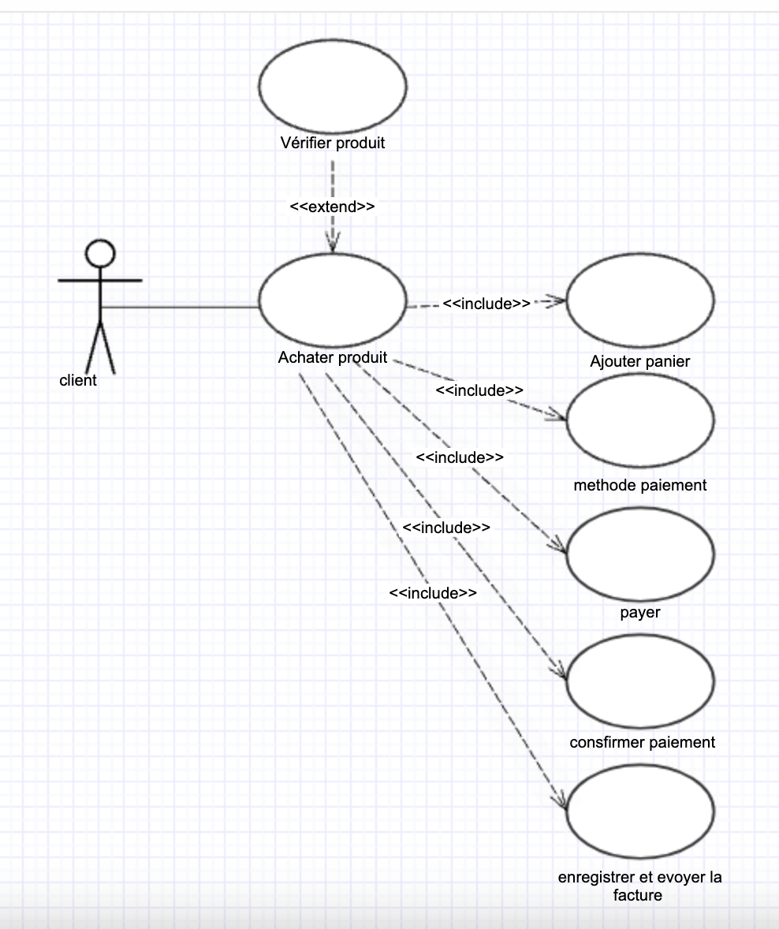

## Les cardinalités de l’association acteurs/cas d’utilisation

Les cardinalité se stitue au niveau de chaque extrémité de l’association.

La cardinalité situé à l’extrémité du cas d’utilisation indique avec combien d’instance du cas d’utilisation(sénarios), chaque instance de l’acteur situé à l’autre extrémité est lié.

Un client peut acheter plusieur produit .chaque achat de produit est enregistrer une ou plusieur fois.

Un client peut cree un ou plusieur magazin, un magazin est créé par un seul client.

Un website est affecté pour un seul client, et un client peut avoir un ou plusieur website.

## La representation textuelle du cas d’utilisation achat produit

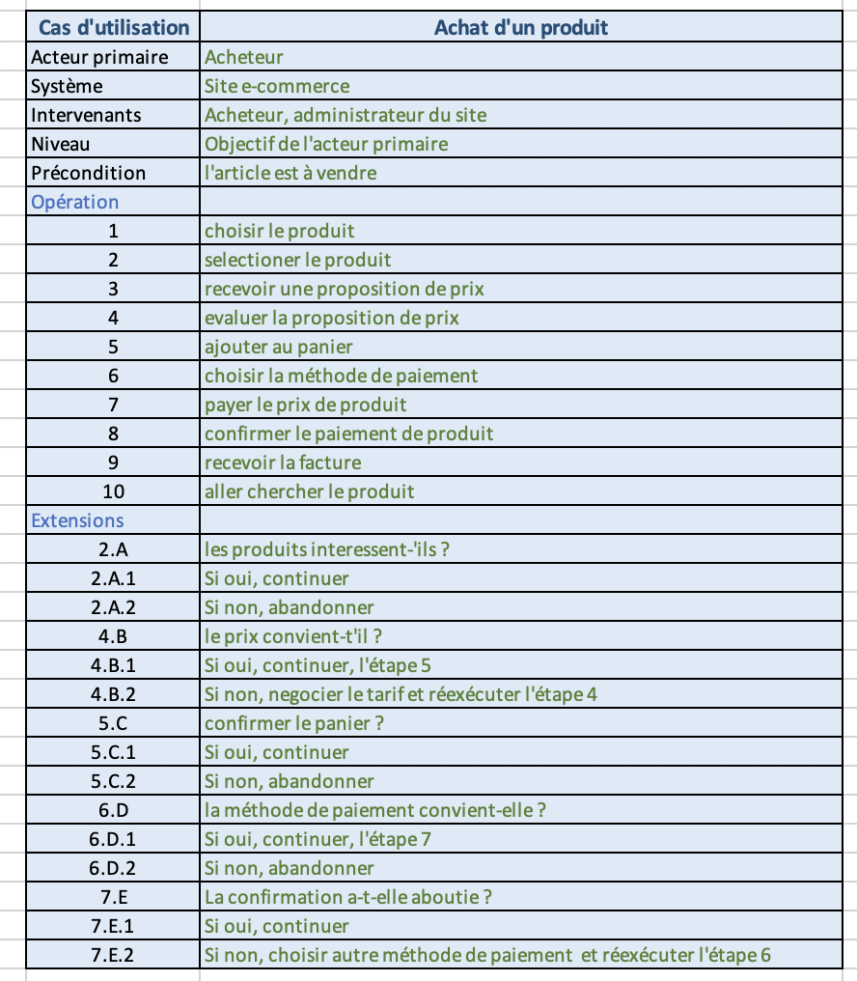

Conclusion :

Les cas d’utilisation nous servent à:

Exprimer, les exigence fonctionnelle conféree au système par les utilisateur lors de la rédaction du cahier des charge.

Vérifier que le système répond à ces exisgence lors de la livraison.

Déterminé le frontiere du système

Ecrire la documentation du système

Construire des test.

# MODELISATION DYNAMIQUE

Transition

La modélisation des exigences nous a permis d’étudier la façon dont les cas d’utilisations representent les actions et les réaction entre un acteur externe et le système. Du point de vue de la modélisation ces deux types d’interaction se différencie par le mot clé interne/externe, mais nullement par leur nature.

On peut déduire , la modélisation dynamique permet de voir la nuture de ces cas d’utilisation

Deux type de besoin s’offre a nous pour la representater ces itéraction entre les objets.

Diagramme de séquence, se focalise sur les aspect temporels.

Diagramme de communication, se focalise sur la réprésentation spaciale.

les interaction entre les objets intervenant dans les cas d’utilisation du système est réprésenté par le diagramme de séquence.

NB :

Pour interagir entre eux, les object s’envoient les messages. Lors de la réception d’un message , un objet devient actif et exécute la méthode de même nom. Un envoie de message est donc un appel de méthode.

## Diagramme de séquence : de la prise de commande de produit sur le webSite

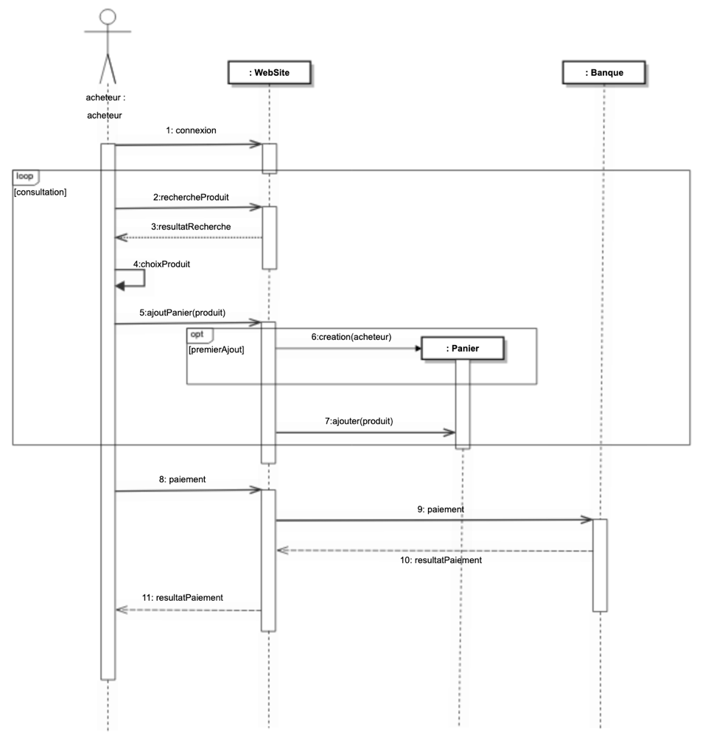

Description :

Le diagramme n’inclue pas la livraison, celle-ci peut faire l’objet d’un autre diagramme de séquence.

Objet découvert :

Les objets du système découvert, le WebSite et la banque

# MODELISATION DES OBJETS

Cette modélisation est statique car elle ne décrit pas les interactions ou le cycle de vie entre les objets.

Ainsi nous parlerons de diagramme de classe dans lequel figureront, les attributs, les méthodes et les associations entre les objets.

Lensenle de diagramme d’objet avec leur relation constituent le diagramme de classe.

La representation d’une classe est composé par , son nom qui represente la nature de l’instance de cette classe, ces attributs qui constituents sa structures, et ses méthodes qui correspondent au service offert par cet object, l’enseble de ces méthodes constituent le comportement de cet object.

## Diagramme de classe

## Une image contenant texte, capture d’écran, diagramme, Plan Description générée automatiquementModèle logique

# MAQUETTAGE

Ci-dessous, les maquettes réalisé avec une application de création de maquette au nom de **Balsamiq Wireframes**

## Une image contenant texte, capture d’écran, logiciel, conception Description générée automatiquementPage d’accueil version DeskTop et Mobile

## Une image contenant texte, capture d’écran, logiciel, Page web Description générée automatiquementPage d’inscription version Destop et mobile

## Une image contenant texte, capture d’écran, logiciel, Page web Description générée automatiquementPage de connexion version Desktop et mobile

## Page d’accueil website version desktop et mobile

